26 czerwca 2024 r.

W fabryce we Wrześni rozpoczęła się produkcja nowego Volkswagena Craftera

- Najważniejsze nowości to: cyfrowy kokpit, nowoczesny infotainment i liczne systemy wsparcia kierowcy
- Nowe funkcje zwiększają bezpieczeństwo i komfort pracy: Do dyspozycji kierowcy będzie cyfrowy asystent głosowy ze zintegrowaną funkcją chatu ChatGPT
- Volkswagen Crafter produkowany jest wyłącznie w zakładzie we Wrześni
- 5 lat gwarancji i pakiet przeglądów na 5 lat w cenie
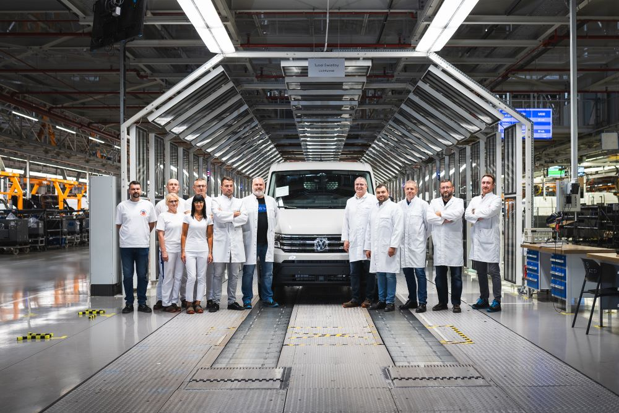
Poznań, 26 czerwca 2024 r. Cyfrowy kokpit, liczne systemy wsparcia kierowcy, m. in. monitorujące ruch pieszych czy rowerzystów, nowa kierownica wielofunkcyjna, kabina wyposażona w najnowszą generację systemów infotainment, a także asystent głosowy ze zintegrowanym chatem ChatGPT – tak wygląda nowy Crafter, model marki Volkswagen Samochody Dostawcze, którego produkcja rozpoczęła się
w zakładach Volkswagen Poznań we Wrześni. Z wielkopolskiej fabryki Crafter trafia na rynki całego świata, również tak odległe jak Australia czy Nowa Zelandia.
Volkswagen Crafter to jeden z najnowocześniejszych samochodów dostawczych w swoim segmencie. Tylko do końca zeszłego roku, na świecie sprzedano 354 tys. egzemplarzy obecnej generacji tego pojazdu.
Nowy Crafter – co go wyróżnia?
Cechą charakterystyczną nowego Craftera jest teraz 10,3-calowy lub opcjonalnie 12,9-calowy wyświetlacz z intuicyjną nawigacją po menu. Samochód otrzymał też nowy system sterowania głosowego online dla wielu funkcji pojazdu.
Crafter wyróżnia się także wieloma nowymi systemami wsparcia. Do dyspozycji kierowcy jest teraz m.in. system ostrzegający o pieszych czy rowerzystach znajdujących się z boku samochodu. Jednak, tych systemów będzie znacznie więcej. Wszystkie nowe wersje Craftera będą w przyszłości wyposażone m.in. w system asystenta pasa ruchu, dynamiczny wyświetlacz znaków drogowych, ogranicznik prędkości oraz dostępny opcjonalnie akustyczny system Park Distance Control dla obszaru z tyłu pojazdu. Po raz pierwszy, jako opcja, w nowym Crafterze dostępna będzie funkcja Travel Assist integrująca kilka systemów i funkcji bezpieczeństwa. Po ich połączeniu samochód może automatycznie hamować, utrzymywać się na pasie ruchu, podążać za innymi pojazdami w korku lub monitorować ruch uliczny przed sobą. Wprowadzono też system zarządzania bezpieczeństwem cyfrowym pojazdu pozwalający na ochronę przed atakami hakerskimi czy wyciekiem danych.
Bardzo dużą zaletą nowego Craftera jest także szeroka gama typów nadwozi. Dostępne są różne klasy wagowe, dwa rozstawy osi, różne długości całkowite oraz wysokości.
Crafter z Wielkopolski
Nowa wersja tego popularnego modelu jest produkowana wyłącznie
w Polsce, w zakładach Volkswagen Poznań we Wrześni. Fabryka ta jest jedną z najmłodszych i najnowocześniejszych w całym koncernie Volkswagen. Przypomnijmy, że zbudowano ją od podstaw i uruchomiono
w 2016 roku. Obecnie pracuje w niej ponad 3 tysiące osób, a energia, która ją zasila pochodzi m.in. z paneli fotowoltaicznych. W zeszłym roku załoga fabryki we Wrześni wyprodukowała ponad 97 tys. samochodów, z których większość stanowiły właśnie Craftery.
Nowy Crafter, dostępny już w konfiguratorze na stronie www.vwdostawcze.pl, podobnie jak wszystkie modele marki Volkswagen Samochody Dostawcze standardowo wyposażony jest w bogaty pakiet benefitów, m.in. w 5-letnią gwarancję oraz w pakiet przeglądów na 5 lat
w cenie.

Kontakt:
Patryk Grzeczka
Dyrektor Marketingu
Volkswagen Samochody Dostawcze
e-mail: patryk.grzeczka@volkswagen.pl
O marce Volkswagen Samochody Dostawcze:
Marka Volkswagen Samochody Dostawcze (VWSD) jako wiodący producent lekkich samochodów dostawczych znacząco i nieustannie kształtuje przemysł transportowy, zarówno towarowy jak i pasażerski. Nasze pojazdy przewożą pracowników budowlanych, rodziny i poszukiwaczy przygód, bułki, paczki i deski surfingowe. Codziennie pomagają niezliczonym ludziom na całym świecie w wykonywaniu swojej pracy, jeżdżą po drogach jako mobilne warsztaty oraz dowożą lekarzy pogotowia i policjantów do miejsc ich interwencji.
W zakładach w Hanowerze (D), Poznaniu (PL), Wrześni (PL) i Pacheco (ARG) około 24 tys. pracowników produkuje serie Transporter, Caddy, Crafter i Amarok, a od 2022 r. – również ID. Buzz – w pełni elektryczny model wzorowany na kultowym VW Bulli. Volkswagen Samochody Dostawcze to w obrębie Grupy Volkswagen wiodąca marka w zakresie jazdy autonomicznej oraz usług mobilności, takich jak Mobility-as-a-Service i Transport-as-a-Service – są to dziedziny, w których marka kształtuje przyszłość mobilności. W ten sposób marka transportuje społeczeństwo jutra wraz z jego wszystkimi wymaganiami ku czystej, inteligentnej i zrównoważonej mobilności. Za taką właśnie mobilnością opowiada się marka Volkswagen Samochody Dostawcze zgodnie ze swoją maksymą: transportujemy sukces, wolność i przyszłość.

